Poruchy stroje:

1. Vysavač ztrácí výkon
2. 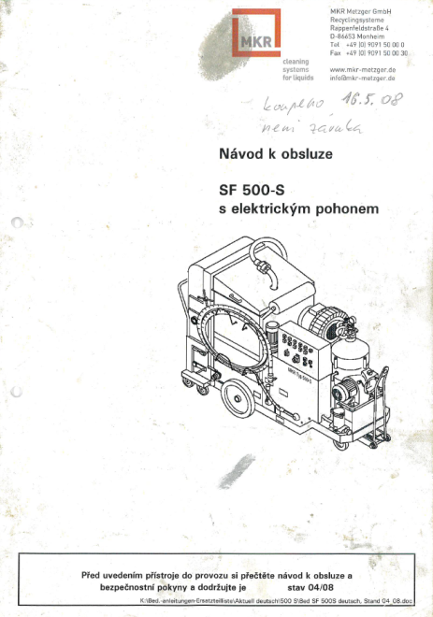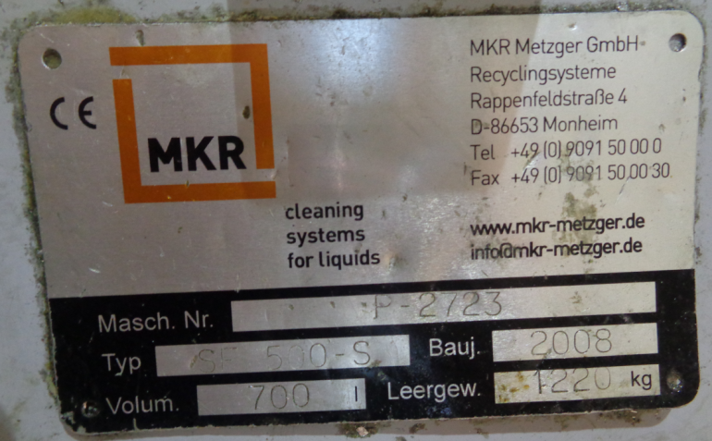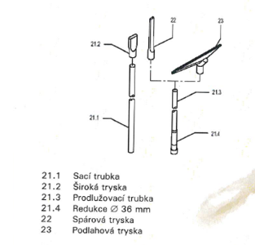Rozbité nasávací trubky

Výrobní štítek přístroje

Typ přístroje SF 500-S

Sestava nasávacích trubek

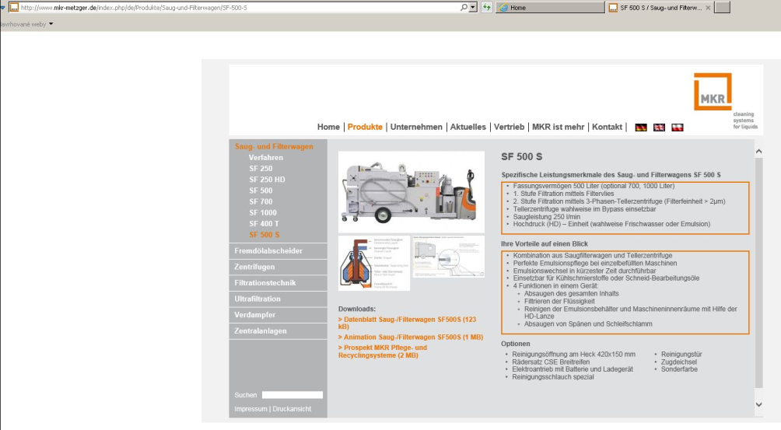

Odkaz na výrobce

<http://www.mkr-metzger.de/>